基于STM32 V3.5库建立MDK工程的方法

1. 准备文件

创建相关的文件夹，并放置相关的文件。库文件为STM32F10x_StdPeriph_Lib_V3.5.0

在项目工程文件根目录下创建四个文件夹，分别为Core,Driver,MDK,User.具体如下图所示：

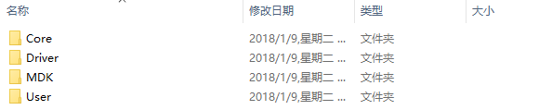

各个文件夹下的创建过程如下所示

1. Core : 存放内核文件和启动文件

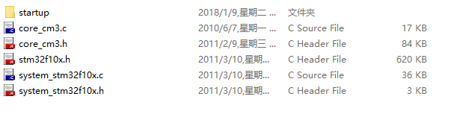

文件来源如下：

startup: …\STM32F10x_StdPeriph_Lib_V3.5.0\Libraries\CMSIS\CM3\DeviceSupport\ST\STM32F10x中的startup文件夹 完全拷贝

stm32f10x.h\system_stm32f10x.c\system_stm32f10x.h : …\STM32F10x_StdPeriph_Lib_V3.5.0\Libraries\CMSIS\CM3\DeviceSupport\ST\STM32F10x

core_cm3.c\core_cm3.h : …\STM32F10x_StdPeriph_Lib_V3.5.0\Libraries\CMSIS\CM3\CoreSupport

1. Driver ：存放标准的驱动文件

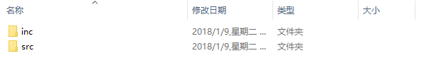

文件来源如下：

inc\src ： …\STM32F10x_StdPeriph_Lib_V3.5.0\Libraries\STM32F10x_StdPeriph_Driver

1. MDK ： 存放工程文件、hex文件、编译的中间文件

新建output，list

output : 存放hex文件

list : 存放编译的中间文件

1. User : 存放用户文件

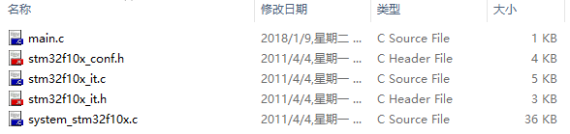

文件来源如下：

main.c\stm32f10x_conf.h\stm32f10x_it.c\stm32f10x_it.h\system_stm32f10x.c : …\STM32F10x_StdPeriph_Lib_V3.5.0\Project\STM32F10x_StdPeriph_Template

主要需要将main.c中的代码删除，仅保留以下代码：

int main(void)

{

while(1)

{

}

}

1. 新建工程
   1. 启动keil，界面如下,版本为4.72

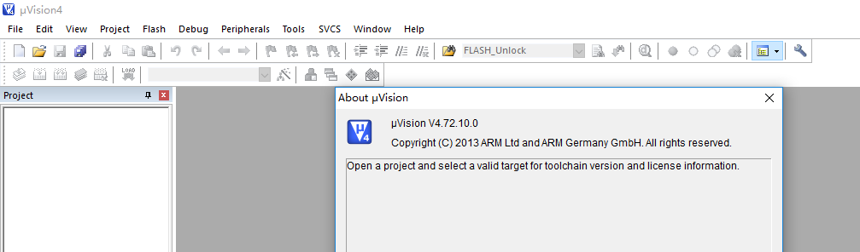

* 1. 新建工程

Project->New…

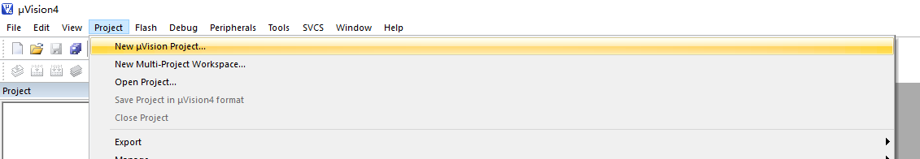

* 1. 选择工程路径：MDK，输入工程名

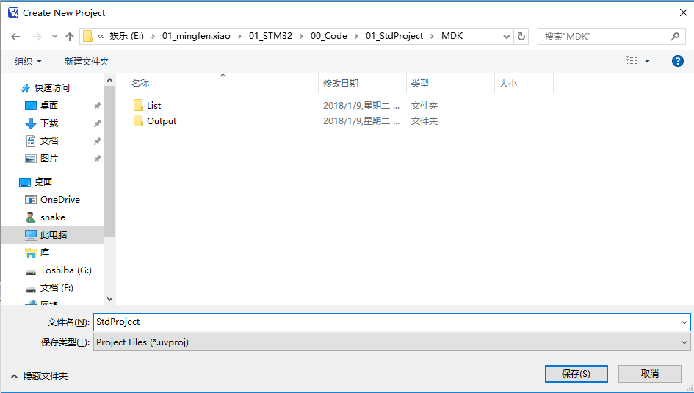

点击“保存”

* 1. 选择芯片型号，根据实际的芯片型号选择，此处现在STM32F103RB

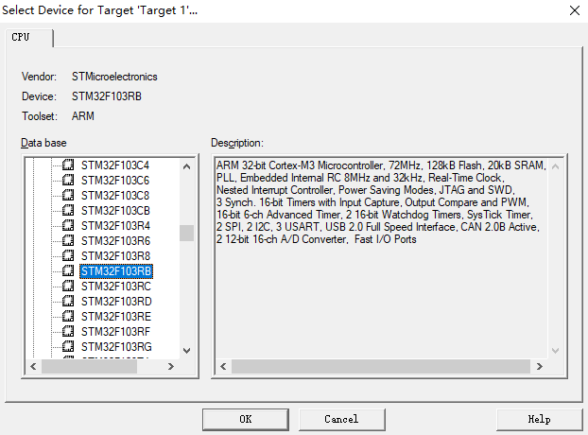

点击“OK”

* 1. 启动文件的选择

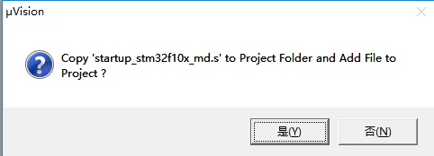

选择“否（N）”，使用标准库中的启动文件 ，不使用keil提供的启动文件

自此，工程已经新建好了。

1. 添加文件

点击图标向工程中添加文件。

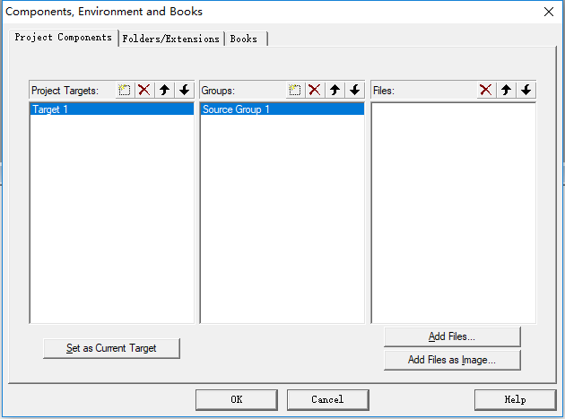

需要添加三个目录，分别为Core,Driver,User

添加成功之后的截图如下所示：

Core：

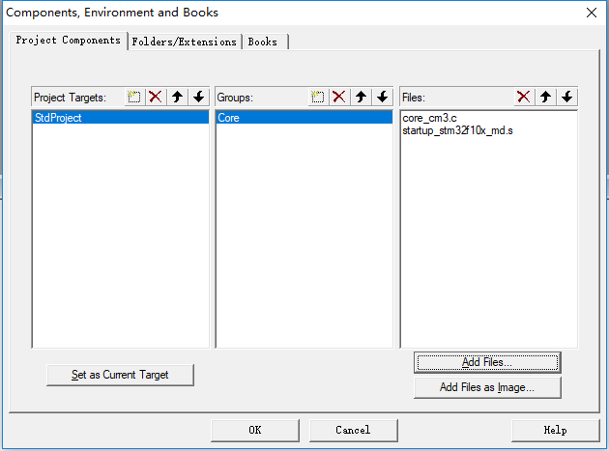

注意在添加启动文件时需要注意，根据所选的芯片来选择启动文件。

startup_stm32f10x_hd.s为大容量芯片；startup_stm32f10x_md.s为中容量芯片；startup_stm32f10x_ld.s为小容量芯片。芯片的分类可以根据STM32给出的资料查询到。

Driver:

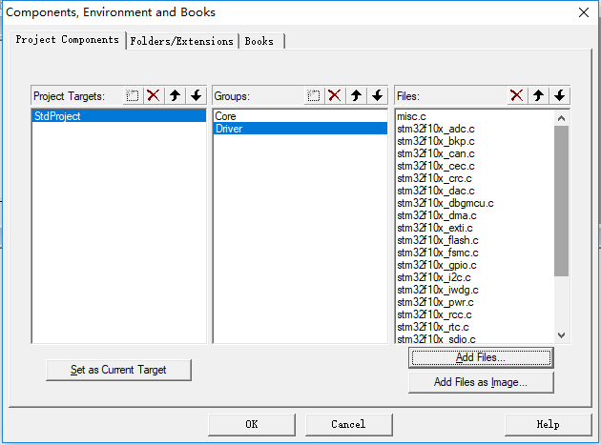

将Driver/src中所有的文件添加进去即可。在实际应用的过程中，可以根据所需要的驱动来进行添加，以减小代码量。

User：

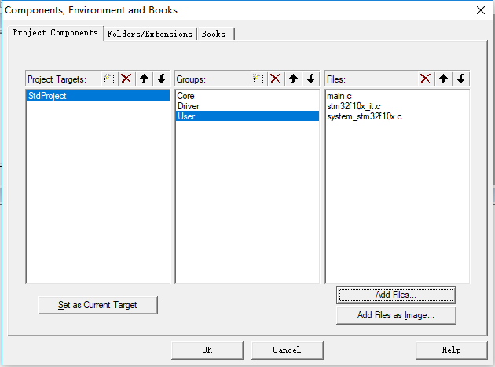

添加完成，点击“OK”。即添加成功。

添加成功，在Project窗口中能看到添加的分支和文件

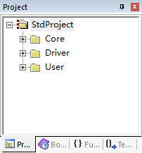

1. 配置工程
   1. 点击图标，进行工程的配置

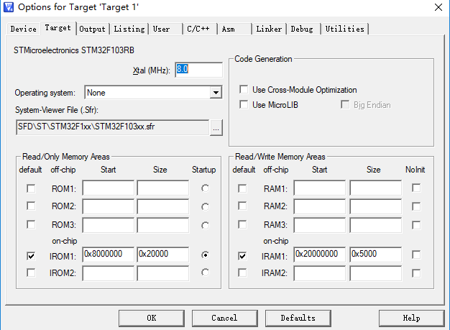

* 1. Target选项卡

主要是设定晶振，一般需要使用仿真的时候，才比较重要，如果不需要仿真的话，可以不用理会。

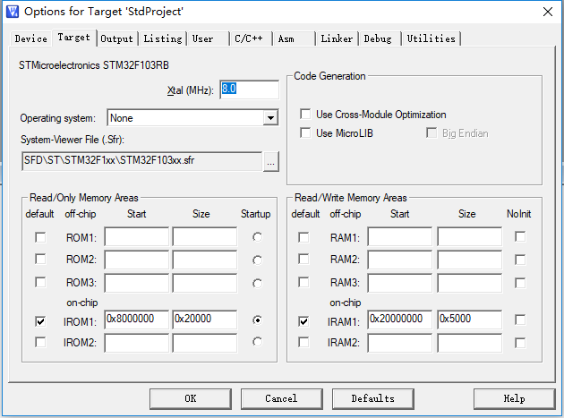

* 1. Device选项卡

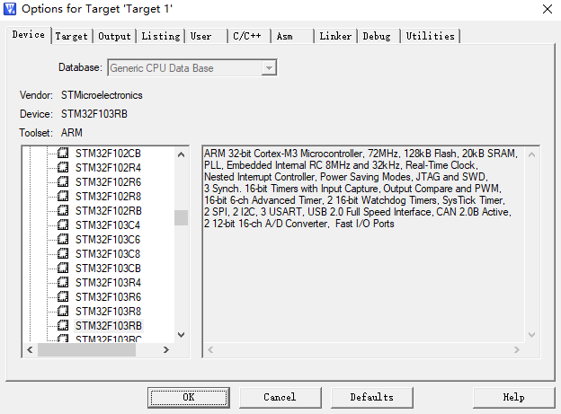

如果芯片型号选择错误，可以在此选项卡中进行配置。此处不需要进行配置。

* 1. Output选项卡

选中“Create HEX File”复选框

点击，进行设定hex文件的路径，将路径设定为MDK/Output

* 1. Listing选项卡

在此选项卡中，点击，进行list文件路径的设定、将路径设定问MDK/List

* 1. C/C++选项卡

在Include Paths中设定头文件的路径，主要是Core、Driver\inc，User。路径添加完整之后，如图所示

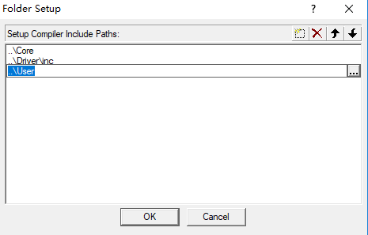

声明Symbols，在Define输入以下内容STM32F10X_MD,USE_STDPERIPH_DRIVER。效果如下图所示

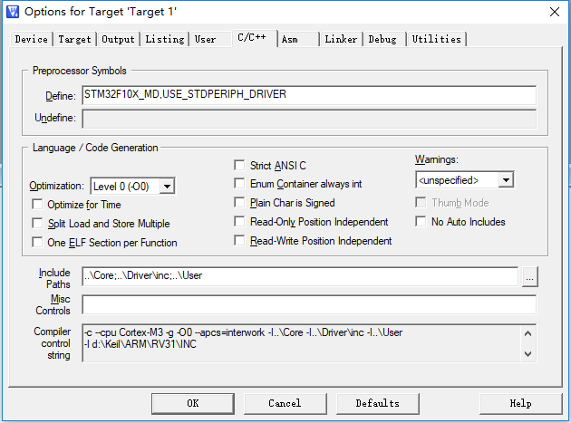

注意，在此也需要根据芯片型号将MD或者其他的标识，HD,LD等等。

* 1. Debug选项卡和Utilities选项卡

这两个选项卡主要是设定仿真工具的，根据实际情况设定即可。

1. 编译

编程成功。

